

C:\Users\Fábio\Desktop\estacio.JPG

UNIVERSIDADE ESTÁCIO DE SÁ

Sistemas de Informação

Sistema de Gerenciamento de Clínica Médica

Rafael Mota Correia

FORTALEZA, 2016

RAFAEL MOTA CORREIA

SISTEMA GERENCIADOR DE CLÍNICA MÉDICA

Trabalho de Conclusão de Curso apresentado como exigência parcial para a obtenção do título de Bacharel, do Curso de Sistemas de Informação, ministrado pela Centro Universitário Estácio do Ceará – Campus Moreira Campos.

Orientador professor Fabio Bernardo da Silva.

UNIVERSIDADE ESTÁCIO DE SÁ – SISTEMAS DE INFORMAÇÕES

FORTALEZA, 2016

UNIVERSIDADE ESTÁCIO DE SÁ – SISTEMAS DE INFORMAÇÕES

SISTEMA GERENCIADOR DE CLÍNICA MÉDICA

Este relatório, do trabalho de conclusão de curso, foi julgado adequado para obtenção dos créditos da disciplina de trabalho de conclusão de curso do VII semestre, obrigatória para obtenção do título de:

**BACHAREL EM INFORMÁTICA**

Por:

Rafael Mota Correia

**BANCA EXAMINADORA**

Orientador: _________________________________________________

Fabio Bernardo da Silva

NOTA: ______________________________

**Aprovada Aprovada com restrições Reprovada**

Fortaleza, xx de Junho de 2016.

CEARÁ – BRASIL

**Resumo**

O presente estudo apresenta um recorte quanto ao estado da arte sobre computação nas nuvens. A pesquisa se insere no âmbito da Engenharia de Software, primeiro quanto à preparação do ambiente computacional, a Gerência de Configuração de ambiente para dar início ao levantamento de requisitos funcionais e assim alcançar o desenvolvimento do Prontuário Eletrônico de Pacientes (PEP) de uma clínica médica, localizada no interior do estado do Pará. Estudar conceitos de gerência de configuração e levantar seus padrões de soluções existentes no mercado permeiam esta pesquisa, pois acredita-se que o devido estudo e uso dos melhores padrões podem contornar o problema de configuração e versionamento de hardware e software. Diante da necessidade de controle dos dados serem via web, surge a Computação em Nuvem (Cloud Computing) que é uma tendência, pois tem por objetivo proporcionar serviços de tecnologia da Informação (TI) sob demanda com pagamento baseado no uso. Computação em Nuvem pretende ser global e prover serviços para todos, desde o usuário final que hospeda seus documentos pessoais na Internet até empresas que terceirizarão toda a parte de TI para outras empresas (TAURION, Cezar). Para implementação será utilizada o sistema operacional Ubuntu Gnome 16.04 LTS, a plataforma Java com a linguagem de programação Groovy e o framework para desenvolvimento web ágil GRAILS, para a persistência dos dados será utilizado o banco de dados relacional MySQL.

**Palavras-Chaves:** Prontuário Eletrônico do Paciente (PEP), Computação em Nuvem, Gerência de Configuração, Engenharia de Software.

**Abstract**

This study presents a clipping about the state of the art cloud computing. The research falls under the Software Engineering, first as the preparation of the computing environment, the environment of Configuration Management to start the survey of functional requirements and thus achieve the development of the Electronic Medical Records of patients (MER) of a medical clinic located in the state of Pará, Brazil. Studying configuration management concepts and raise their standards of existing solutions in the market permeate this research because it is believed that the proper study and use the best standards can work around the problem and configuration hardware and software versioning. Faced with the need to control the data is via the web comes to cloud computing (Cloud Computing) which is a trend, it aims to provide Information Technology (IT) services on demand with payment based on usage. Cloud Computing is intended to be comprehensive and provide services for everyone from the end user that hosts your personal documents on the Internet to companies that outsourcing all part of IT to other companies (TAURION, Cezar). For implementation is used Ubuntu 04.16 LTS operating system Gnome, the Java platform with the Groovy programming language and web framework for agile GRAILS development and persistence of data will be used relational database MySQL.

**Key Words:** Eletronical Medical Records (EMR), Cloud Computing, Configuration Management, Software Engineering

**Sumário**

**Introdução** 7

**Capítulo 1 – Proposta de Trabalho** 8

1.1 Metodologia de Trabalho 8

1.2.Previsão de Alocação de recursos 10

1.3 Cronograma de Trabalho (diagrama de Gantt) 11

2. A Empresa e o Negócio 12

**2.1 Histórico da empresa** 12

2.2 Atividades da empresa 13

2.3 Organograma 13

2.4 Mercado Consumidor 14

2.5 Concorrência 14

2.6 Premissas e Restrição ao Projeto 14

**Capítulo 3 – O Sistema Atual** 15

3.1 Justificativa e Escolha do Sistema 15

3.1.1 O Sistema 16

3.1.2 - Funcionamento do Sistema 16

3.1.3 – O Ambiente do Sistema 17

3.1.4 – A Definição de Escopo 17

3.2 - Motivação para o novo sistema. 20

3.3 – Situação desejada 20

3.4 – Problemas do Sistema Atual 20

**Capítulo 4 – O Sistema Proposto (projeto lógico)** 21

4.1 – Lista de Requisitos do Sistema 21

4.3 – Especificação de Casos de Uso 23

4.4 - Modelo Conceitual de Classes 41

4.5 – Modelo Conceitual de Dados 41

**5 – Conclusões** 42

# **Introdução**

Hoje, a responsabilidade pelo cuidado do paciente é transferida para diferentes equipes de profissionais. A associação entre a crescente geração e demanda por informações estruturadas e acessíveis, concomitante ao desenvolvimento da área da informática despertou o interesse para o desenvolvimento do prontuário eletrônico do paciente (PEP). O prontuário, criado inicialmente para documentar informações de saúde e doença, tornou-se mais complexo, passando a ter um papel importante na sociedade moderna, com o subsídio de manutenção da saúde do paciente, no compartilhamento de informações. O prontuário serve como base legal para fonte de pesquisas, educação e reciclagem médica; fornecendo sustentação para administração de serviços de saúde. O PEP permitirá a clínica manter o registro eletrônico das informações de seus pacientes, a partir de qualquer lugar.

Este contexto justifica o estudo dos conceitos de computação nas nuvens através do desenvolvimento do estudo de caso da clínica médica. Foi realizado a Estrutura Analítica de Projetos (EAP) através do processo de subdivisão de entregas e do trabalho do projeto em componentes menores e mais facilmente gerenciáveis. Cuja estrutura de árvore exaustiva, hierárquica (de mais geral para mais específica) orientada às entregas, fases de ciclo de vida que precisam ser feitas para completar o projeto. Em seguida, foi realizado o levantamento de requisitos funcionais através dos diagramas da UML (*Unified Modeling Language*), Diagrama de Caso de Uso e Diagrama de Classes. Para análise e controle dos dados nas nuvens, utilizou-se a técnica de Modelo de Entidade Relacionamento (MER) proposta por Codd em 1970, para definição do banco de dados relacional através da definição dos modelos conceitual, lógico e físico dos dados.

# **Capítulo 1 – Proposta de Trabalho**

Um bom gerenciamento de TI é quase que essencial para as empresas que querem alcançar seus objetivos e ter alguma relevância no mercado corporativo atual. Para atingirmos esse objetivo utilizaremos o conceito de Cloud Computing (Computação nas Nuvens) para implementar um sistema de gerenciamento de clínica médica que funcionará em ambiente WEB, utilizando de tecnologias gratuitas como a plataforma Java, banco de dados MySQL, e framework GRAILS que roda na Java Virtual Machine (JVM), onde nosso sistema funcionará em um servidor web externo (Nuvem) utilizando hardware sob demanda.

Este trabalho tem como proposta implementar um sistema para gerenciar a clínica médica Y para controlar cadastros de funcionários, pacientes e médicos, relatórios de consultas, prontuários e receitas. O Sistema deverá cadastrar pacientes, médicos, dentistas e funcionários, bem como o cadastro de exames, agendar consultas, atualizar prontuários, geração de receitas e listar pacientes em espera em função do horário que foi marcado a consulta.

# **- Metodologia de Trabalho**

O presente estudo apresenta um recorte quanto ao estado da arte sobre computação nas nuvens. A pesquisa se insere no âmbito da engenharia de software, primeiro quanto à preparação do ambiente computacional, a gerência de configuração de ambiente para dar início ao levantamento de requisitos funcionais e assim alcançar o desenvolvimento do prontuário eletrônico de pacientes de uma clínica médica, localizada no interior do estado do Pará. Diante da necessidade de controle dos dados serem via web, surge a computação em nuvem que é uma tendência, pois tem por objetivo proporcionar serviços de tecnologia da Informação (TI) sob demanda com pagamento baseado no uso. Computação em nuvem pretende ser global e prover serviços para todos, desde o usuário final que hospeda seus documentos pessoais na Internet até empresas que terceirizarão toda a parte de TI para outras empresas (TAURION, Cezar).

A UML (Unified Modeling Language) é uma linguagem-padrão para a elaboração da estrutura de projetos de software. A UML poderá ser empregada para a visualização, a especificação, a construção e a documentação de artefatos que façam uso de sistemas complexos de software. [BOOCH, 2000].

Dentre os vários diagramas da UML, foi escolhido o Diagrama de Caso de Uso (DCU) para definição dos requisitos funcionais e o Diagrama de Classes para definição dos relacionamentos e estruturas de classes do sistema. Um caso de uso é uma descrição de um conjunto de sequência de ações, inclusive variantes, que um sistema executa para produzir um resultado de valor observável por um ator. Graficamente, o caso de uso é representado por uma elipse. [BOOCH, 2000].

Para complementar os diagramas de caso de uso, achou-se necessário estudar o conceito de História de Usuário, que segundo [....] é uma ou mais sentenças na linguagem de negócio ou cotidiana do [usuário final](https://pt.wikipedia.org/wiki/Usu%C3%A1rio_final) ou [usuário do sistema](https://pt.wikipedia.org/w/index.php?title=Usu%C3%A1rio_(sistema)&action=edit&redlink=1) que captura o que um usuário faz ou necessita fazer como parte de sua função de trabalho. Histórias de usuário são usadas com [metodologias ágeis](https://pt.wikipedia.org/wiki/Desenvolvimento_%C3%A1gil_de_software) de [desenvolvimento de software](https://pt.wikipedia.org/wiki/Desenvolvimento_de_software) como a base para definir as funções que um sistema de negócio deve fornecer e para facilitar o [gerenciamento de requisitos.](https://pt.wikipedia.org/wiki/Gerenciamento_de_requisitos) Ela captura o "quem", "o quê" e "por quê" de um requisito em uma forma concisa e simples, geralmente limitada em detalhes, de forma que possa ser escrita à mão em um pequeno cartão de notas de papel.

Para implementação será utilizada o sistema operacional Ubuntu Gnome 16.04 LTS , a plataforma Java com a linguagem de programação Groovy e o framework para desenvolvimento web ágil GRAILS, para a persistência dos dados será utilizado o banco de dados relacional MySQL.

# **- Previsão de Alocação de recursos**

Para o desenvolvimento do Sistema Gerenciador de Clínica Médica será preciso alguns recursos. Não será necessário gasto com pessoal, pois será apenas um desenvolvedor que fará de maneira gratuita.

Entre os recursos de Hardware e Software precisaremos:





**1.3** **- Cronograma de Trabalho (diagrama de Gantt)**

O diagrama de Gantt é um gráfico usado para ilustrar o avanço das diferentes etapas de um [projeto](https://pt.wikipedia.org/wiki/Projeto). Os intervalos de [tempo](https://pt.wikipedia.org/wiki/Tempo) representando o início e fim de cada fase aparecem como barras coloridas sobre o [eixo horizontal](https://pt.wikipedia.org/wiki/Abcissa) do gráfico.

Desenvolvido em [1917](https://pt.wikipedia.org/wiki/1917) pelo engenheiro mecânico [Henry Gantt](https://pt.wikipedia.org/wiki/Henry_Gantt), esse gráfico é utilizado como uma ferramenta de controle de produção. Nele podem ser visualizadas as tarefas de cada membro de uma equipe, bem como o tempo utilizado para cumpri-la. Assim, pode-se analisar o empenho de cada membro no grupo, desde que estejam associados, à tarefa, como um recurso necessário ao desempenho dela. [WEAVER,2015]

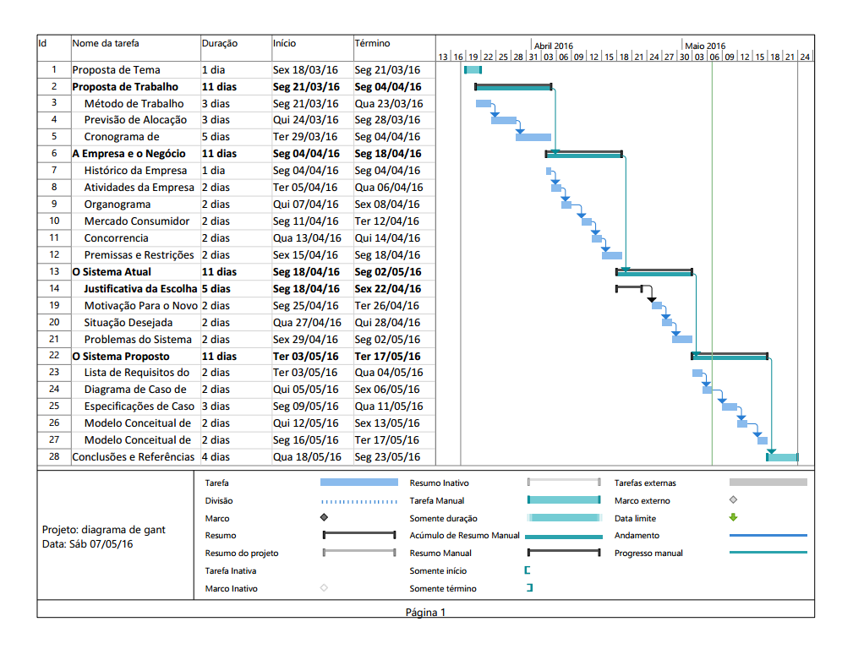

# **- A Empresa e o Negócio**

A Clínica Y é uma empresa que atua na área hospitalar, onde oferece serviços de saúde, desde exames até atendimentos médicos e ortodôntico. Localizada no interior do estado do Pará, faz parte do desenvolvimento médico da região onde atua desde a década de 1980 sendo líder da área na região. Com diversos médicos e dentista ela desenvolve a saúde na região e também gera emprego, sendo eles na área administrativa, recepcionista, serviços gerais e etc.

# **- Histórico da empresa**

Empresa proprietária do Grupo Y, uma família tradicional de médicos onde um dos membros decidiu abrir uma clínica na região ao se formar em medicina no ano de 1982, escolhendo essa localidade devido aos seus familiares serem oriundos de lá e reclamarem da falta de opções, onde todos dependiam do sistema público precário do interior do estado.

No ano de 1983 a empresa inicia suas atividades, originalmente como uma pequena clínica popular que contava apenas com um médico e uma recepcionista, onde a maior parte dos seus clientes eram moradores que desistiam de esperar o atendimento do sistema público. Com o passar dos anos a clínica Y passou a cair no gosto do público, onde os mesmos preferiam ir direto a nova rede privada, ao invés de esperar horas no sistema público sempre lotado e sem espaço gerando assim uma maior cobrança da população do sistema público o que influiu até nas escolhas de prefeitos que prometiam melhorar o serviço.

Hoje a clínica se tornou referência na região atraindo inclusive concorrentes, mas podemos ter certeza que a empresa contribuiu para o desenvolvimento médico e socioeconômico do interior do estado do Pará.

# **- Atividades da empresa**

A Clínica Y oferece serviços médicos e odontológicos entre eles temos:   
Médicas: Clínico Geral, Otorrinolaringologista, Alergologia, Cardiologia, Pediatria, Geriatria, Medicina do Trabalho, Dermatologia

Odontológicas: Ortodontia, Cariologia, Endodontia, Patologia Oral, Radiologia Odontológica.

A Clínica Y também patrocina eventos socioculturais da região, como o time de futebol da região, dentro de suas instalações ela dispõe de forma gratuita espaço para o lazer e prática de artes marciais para alunos e moradores da região.

* 1. **– Organograma**

Criado essencialmente para dar representação gráfica às relações entre cargos na organização, o organograma tem, basicamente, duas partes interligadas - linhas e retângulos -, sendo que as primeiras representam o fluxo da autoridade na organização e os últimos os cargos entre os quais flui a autoridade.[BALCÃO, 1965] 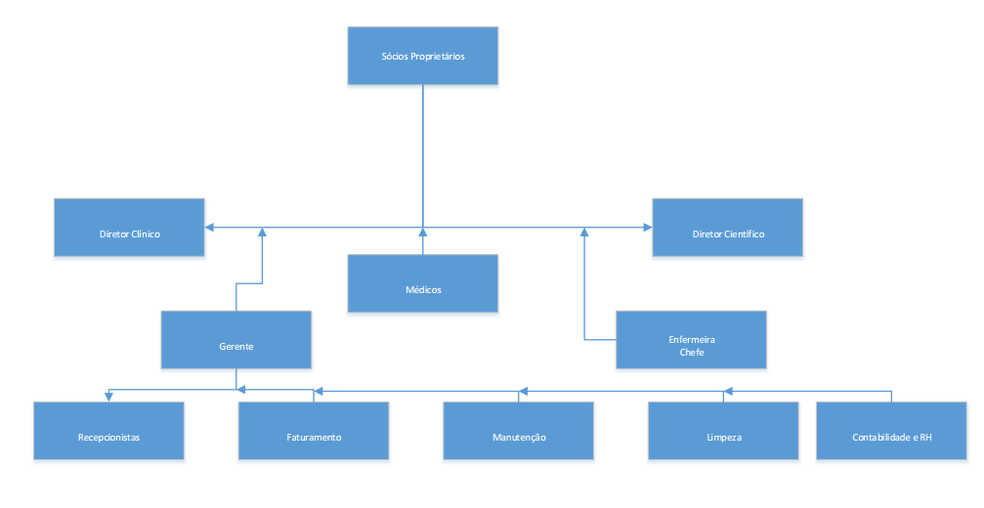

# **2.4** **- Mercado Consumidor**

Os clientes da Clínica Y são os habitantes da cidade de ABC no estado do Pará onde trabalhadores, estudantes, famílias realizam suas consultas.  
 A Clínica Y também possui parcerias com outras empresas da região oferecendo consultas ao funcionários dessas empresas além de escolas da comunidade.

A demanda da clínica só aumenta, devido ao boom populacional ocasionado por moradores de cidades vizinhas estarem se mudando devido ao crescimento socioeconômico da cidade ABC.

# **2.5** **- Concorrência**

# 

Outrora a Clínica Y não possuía concorrentes, porém com o aumento populacional da cidade ABC, outros médicos também abriram suas clínicas na região, sendo hoje os maiores concorrentes da Clínica Y a Clínica X, e Clínica Z. A Clínica Z, recentemente, implantou de um sistema computadorizado e obteve ótimos resultados que refletiram no gosto populacional, obrigando a Clínica X a fazer o mesmo, assim, a Clínica Y, também viu a necessidade da implantação de um sistema.

# **2.6 - Premissas e Restrição ao Projeto**

**Premissas**

O desenvolvimento deverá cumprir o prazo e uma série de etapas descritas para o projeto.

O cliente deverá disponibilizar todo o maquinário de hardware e software para o desenvolvimento conforme especificado nos recursos.

**Restrições**

O sistema deve registrar as consultas e prontuários dos pacientes através do conceito de PEP (Prontuário Eletrônico do Paciente)

O sistema deve funcionar em ambiente web de fácil acesso para os funcionários da Clínica Y.

O sistema deverá utilizar, exclusivamente, tecnologias gratuitas para a execução e implementação do mesmo.

# **Capítulo 3 – O Sistema Atual**

Atualmente a Clínica Y dispõe de atendimento médico e odontológico onde o prontuário é o mesmo independentemente do tipo de consulta e funciona no interior do estado do Pará e não dispõe de nenhum sistema informatizado para auxiliar no seu negócio. O maior problema se encontra nos prontuários, pois a mesma possui uma sala onde os mesmos são armazenados em papel dentro de pastas que não possuem nenhuma forma de organização, seja ordem alfabética, data e etc.

Isso ocasiona em diversos problemas, como atrasos em consultas, pois é quase impossível procurar algum prontuário antigo de algum paciente, onde funcionários entram quase em desespero ao receber algum paciente antigo, sendo assim muito mais fácil fazer um prontuário novo ao invés de procurar. O agendamento de consultas também é feito tudo em papel abrindo espaço para erros e troca de datas.

# **3.1 - Justificativa e Escolha do Sistema**

Atualmente a clínica Y não possui nenhum tipo de organização relevante computadorizada por um sistema, onde tudo é feito com papel e à mão. Com o sistema proposto o trabalho realizado na clínica será automatizado e bem mais ágil em relação ao antigo, além de proporcionar uma forma de armazenamento mais eficaz em relação a atual forma de pilhas e pilhas de pastas onde é impossível a ordem e manutenção.

A atual forma de funcionamento abre muitas brechas para confiabilidade e segurança dos dados, onde os mesmos podem até não serem confiáveis devido que qualquer pessoa, em tese, teria acesso a sala de arquivos. Com o sistema computadorizado, apenas usuários cadastrados e autorizados terão acessos aos mesmo garantindo mais segurança e confiabilidade nos prontuários que implementarão o conceito de PEP (Prontuário Eletrônico do Paciente)

# **3.1.1 - O Sistema**

O Sistema de Gerenciamento de Clínica Médica irá funcionar em ambiente WEB dispondo de uma interface moderna e fácil de usar seguindo os conceitos de usabilidade e deverá suprir as seguintes necessidades:

|  |  |
| --- | --- |
| **Necessidades** | **Categoria** |
| 1. Cadastrar paciente, funcionários. | Essencial |
| 1. Gerenciar prontuário | Essencial |
| 1. Agenda do médico | Importante |
| 1. Agendar consultas | Essencial |
| 1. Resultado de exames | Importante |
| 1. Gerenciamento de exames | Desejável |

**Essencial**: Características essenciais. Falha em sua implementação significa não satisfazer o usuário. Têm que ser implementadas.

**Importante**: Esta característica tem que ser implementada a aplicação. No entanto, a entrega do release não será atrasada pela falta de uma característica importante

**Desejável**: Não se espera um impacto muito grande na satisfação do cliente pela falta de implementa-la.

# **3.1.2 - Funcionamento do Sistema**

O sistema funcionará em ambiente web, onde o usuário irá acessar uma página da web onde haverá uma página de boas-vindas onde será requisitado um login e senha e, dependendo do usuário que realizará o login, o mesmo será encaminhado para a referida página.

Caso seja um funcionário o sistema encaminhará o usuário para uma página contendo uma barra de navegação onde poderá escolher as ações de cadastrar, consultar, atualizar e deletar (CRUD – CREATE- READ- UPDATE - DELETE) os pacientes e consultas através de formulários.

Caso seja um médico a página fornecerá as opções de CRUD para prontuários e consultas através de formulários. O médico também será capaz de visualizar os dados do paciente, porém sem poder realizar nenhuma deleção ou alteração nos dados do mesmo.

Todas as páginas terão uma interface semelhante onde herdarão de um mesmo template, possuindo botão de logoff, localizado no canto superior direto destacado em todas as páginas do sistema.

# **3.1.3 – O Ambiente do Sistema**

O sistema funcionará completamente na plataforma web, e necessita de um servidor de banco de dados relacional, com acesso à internet, que armazenará suas informações, onde a aplicação terá acesso aos dados. Os usuários acessarão o sistema através de um browser, seja partir da internet ou localmente.

O cliente necessitará apenas de um computador com um sistema operacional instalado, acesso à internet e um browser instalado para acessar o sistema.

# **3.1.4 – A Definição de Escopo**

A Clínica Y necessita de um sistema que gerencie seus pacientes, funcionários (médicos, dentistas, atendentes), prontuários e consultas que serão armazenados em um banco de dados relacional externo e a aplicação em um servidor hospedado na nuvem.

O sistema será acessado via web através de um browser os usuários serão diferenciados entre profissionais de saúde (médicos e dentistas), ou funcionários da clínica (atendentes, recepcionistas) onde terão interface diferenciada com opções restritas à sua função.

Profissionais de saúde terão acesso aos dados do paciente, onde poderão consultar livremente, porém sem permissão para edição, criação ou deleção. Também poderão criar e manipular prontuários e visualizar suas consultas agendadas.

Funcionários da clínica poderão cadastrar, consultar, alterar e deletar pacientes, consultas e convênios.

Pacientes possuirão:

* ID para registro
* Nome
* CPF
* Telefone
* Data de nascimento
* Endereço
* Histórico.
* Convênio

Convênio

* ID para registro
* Paciente
* Número Convênio
* Nome Convênio

Funcionários:

* ID para registro
* Nome
* CPF
* Telefone
* Data de nascimento
* Endereço

Profissionais de Saúde:

Médico:

* ID para registro
* Nome
* CPF
* Telefone
* Data de nascimento
* Endereço
* CRM

Dentista:

* ID para registro
* Nome
* CPF
* Telefone
* Data de Nascimento
* Endereço
* CRO

Consultas

* ID para registro
* Data e hora da consulta
* Data e hora do término da consulta
* Prof.Saúde
* Paciente

Prontuário

* ID para registro
* Paciente
* Prof.Saúde
* Exames
* Procedimentos
* Prescrições

Exame

* ID para registro
* Nome
* Descrição

Relações

* Uma consulta possui um profissional de saúde e um profissional de saúde possui várias consultas.
* Uma consulta possui um paciente e um paciente possui várias consultas.
* Um prontuário possui um profissional de saúde e um profissional de saúde está atrelado a vários prontuários.
* Um prontuário possui um paciente e um paciente possui um prontuário.
* Um prontuário possui vários exames e um exame possui vários prontuários.
* Um convênio possui um paciente e um paciente possui nenhum ou um convênio

# **3.2 - Motivação para o novo sistema.**

Atualmente a clínica Y não dispõe de nenhum recurso automatizado, contendo todos os registros em papéis e consequentemente dificultando o controle dos pacientes e causando uma perca gradativa de tempo afetando todo processo realizado pelo funcionário. Contudo, a solução de criar um sistema permite que o mesmo forneça mais segurança, confiabilidade, integridade dos dados, redução de tempo no atendimento e um melhor controle da clínica, gerando assim maior competitividade de mercado e usando da T.I. para melhorar e auxiliar no trabalho da clínica.

# **3.3 – Situação desejada**

Com a implementação do Sistema de Gerenciamento de Clínica Médica para a Clínica Y esperamos uma melhoria no atendimento, maior integridade dos dados e andamento do dia a dia da clínica.

Controle de Atendimento

Com o agendamento das consultas sendo realizadas através do sistema obtemos um melhor gerenciamento das mesmas, podendo visualizá-las e alterá-las conforme as necessidades e disponibilidade dos médicos e pacientes.

Controle de Funcionários e Profissionais de Saúde

Será possível um melhor controle dos funcionários da clínica, garantindo assim um controle de acesso ao sistema.

Controle de Prontuário

O prontuário seguirá os conceitos do PEP (Prontuário Eletrônico do Paciente) resolvendo o maior problema da Clínica onde o mesmo terá todas as informações médicas do paciente como Exames e Procedimentos. Informatizando o prontuário garantiremos maior sigilo e segurança aos dados do paciente, pois apenas o médico poderá visualizar e modificar o prontuário.

# **3.4 – Problemas do Sistema Atual**

Atualmente a Clínica Y acumula anos de registros não computadorizados gerando diversas inconsistências e perdas de dados.

Entre os problemas principais temos:

* Não possui nenhum sistema computadorizado.
* Todos os dados são armazenados em papel.
* Quase que nenhuma confiabilidade dos dados.
* Registros sujeitos a deterioração, incêndios e acidentes.
* Falta de segurança dos arquivos
* Nenhuma forma de registro detalhado e sistematizado é realizada gerando problemas e confusões de horários e atendimento.

# **Capítulo 4 – O Sistema Proposto (projeto lógico)**

# **4.1 – Lista de Requisitos do Sistema**

Requisitos Funcionais

* O sistema deverá permitir ao usuário administrador realizar cadastro de usuários funcionários, médicos, planos de saúde e exames.
* O sistema deverá permitir ao usuário funcionário cadastrar paciente e agendar consulta com médico ou dentista.
* O sistema deverá permitir ao usuário profissional de saúde o controle dos prontuários dos pacientes em ordem alfabética

Requisitos Não-Funcionais

* O sistema deverá funcionar na plataforma web

**4.2 – Diagrama de Casos de Uso**

UC- Administrador

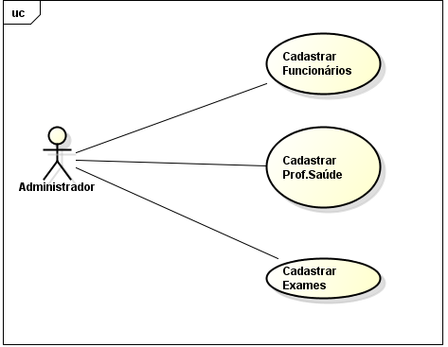

UC – Funcionário

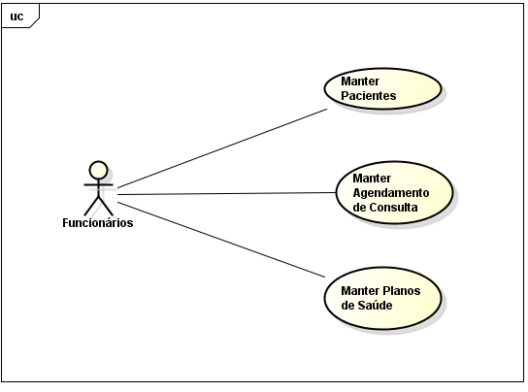

UC – Prof. Saúde

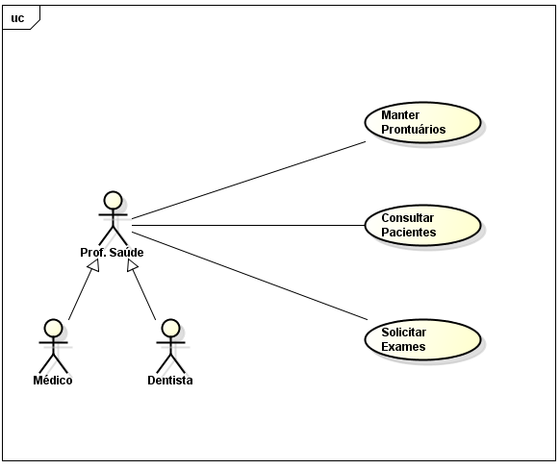

# 

# **4.3 – Especificação de Casos de Uso**

**UC – Cadastrar Funcionários**

**Descrição**

Caso de uso para registro de funcionários

**Atores**

Administrador

**Pré-Condição**

Administrador logado no sistema

**Pós-Condição**

Funcionário Cadastrado

**Fluxo Principal**

1 - Administrador insere os dados do Funcionário

2 - Administrador salva os dados do Funcionário no sistema

3 - Funcionário cadastrado

**Fluxo Alternativo**

1 - Administrador insere os dados do Funcionario

2 - Administrador cancela o registro

Volta para o passo 1

**Fluxo de Exceção**

E1 - 2 - Administrador salva os dados do Funcionário no sistema

3 - Funcionário já existe

Volta para o passo 1

E1 - 2 - Administrador salva os dados do Funcionário no sistema

3 - Dados inválidos

Volta para o passo 1

**UC – Cadastrar Prof. Saúde**

**Descrição**

Casos de uso para cadastro de profissionais de saúde

**Atores**

Administrador

**Pré-Condição**

Administrador logado no sistema

**Pós-Condição**

Prof.Saúde Cadastrado

**Fluxo Principal**

1 - Administrador insere os dados do Prof.Saúde

2 - Administrador salva os dados do Prof.Saúde no sistema

3 - Prof.Saúde cadastrado

**Fluxo Alternativo**

1 - Administrador insere os dados do Prof. Saúde

2 - Administrador cancela o registro

Volta para o passo 1

**Fluxo de Exceção**

E1 - 2 - Administrador salva os dados do Prof.Saúde no sistema

3 - Prof.Saúde já existe

Volta para o passo 1

E1 - 2 - Administrador salva os dados do Prof.Saúde no sistema

3 - Dados inválidos

Volta para o passo 1

**UC – Cadastro de Exames**

**Descrição**

Casos de uso para cadastro de Exame

**Atores**

Administrador

**Pré-Condição**

Administrador logado no sistema

**Pós-Condição**

Exame Cadastrado

**Fluxo Principal**

1 - Administrador insere os dados do Exame

2 - Administrador salva os dados do Exame no sistema

3 - Exame cadastrado

**Fluxo Alternativo**

1 - Administrador insere os dados do Exame

2 - Administrador cancela o registro

Volta para o passo 1

**Fluxo de Exceção**

E1 - 2 - Administrador salva os dados do Exame no sistema

3 - Exame já existe

Volta para o passo 1

E2 - 2 - Administrador salva os dados do Exame no sistema

3 - Dados inválidos

Volta para o passo 1

**UC – Manter Pacientes**

**Descrição**

Caso de uso para manter pacientes através do CRUD

**Atores**

Funcionário

**Pré-Condição**

Funcionário devidamente logado no Sistema

**Pós-Condição**

1 - Criar Paciente

Paciente registrado com sucesso

2 Consultar Paciente

Paciente consultado com sucesso

3 - Atualizar Paciente

Paciente atualizado com sucesso

4 - Deletar Paciente

Paciente deletado com sucesso

**Fluxo Principal**

Funcionários tem a opção de escolher entre quatro operações.

1 - Funcionário escolhe uma lista de opções

Criar Paciente

Consultar Paciente

Atualizar Paciente

Deletar Paciente

1.1- Criar Paciente

1.1.1 - Funcionário insere os dados do paciente

1.1.2 - Funcionários salva os dados do paciente no sistema

1.1.3 - Paciente cadastrado

1.2 - Consultar Paciente

1.2.1- Funcionário insere ID ou Nome do Paciente

1.2.2 - Paciente Localizado

1.3 - Atualizar Paciente

1.3.1 - Funcionário Consulta Paciente

1.3.2 - Funcionário escolhe alterar dados do paciente

1.3.3 - Funcionário altera dados do paciente

1.3.4 - Funcionário confirma as alterações

1.3.5 - Funcionários submete as alterações

1.3.6 - Paciente Atualizado

1.4 - Deletar Paciente

1.4.1 - Funcionário Consulta Paciente

1.4.2 - Funcionário seleciona deletar paciente

1.4.3 - Funcionário confirma deleção do paciente

1.4.4 - Paciente Deletado

2 - Paciente Mantido

**Fluxo Alternativo**

1.1.1 - Voltar para lista de opções

Volta para o passo 1

1.2.1 - Voltar para lista de opções

Volta para o passo 1

1.3.1 - Voltar para lista de opções

Volta para o passo 1

1.3.4 - Funcionário confirma as alterações

Volta para o passo 1.3.3

1.4.1 - Voltar para lista de opções

Volta para o passo 1

1.4.3 - Funcionário confirma deleção do paciente

Volta para o passo 1.4.1

**Fluxo de Exceção**

E1 - 1.1.2 - Funcionário salva os dados do paciente no sistema

1.1.3 - Paciente já existe

Volta para o passo 1.1

E2 - 1.1.2 - Funcionário salva os dados do paciente no sistema

1.1.3 - Dados inválidos

Volta para o passo 1.1

E3 - 1.2.1 - Funcionário insere ID de registro ou nome do paciente

1.2.2 - Paciente não existe

Volta para o passo 1.2

E4 - 1.3.1 - Funcionário Consulta Paciente

1.2.1 - Funcionário insere ID de registro ou nome do paciente

1.2.2 - Paciente não existe

Volta para o passo 1.3

E5 - 1.3.4 - Funcionário submete as alterações

1.3.5 - Dados inválidos

Volta para o passo 1.3

E6 - 1.4.1 Funcionário Consulta Paciente

1.2.1 - Funcionário insere ID de registro ou nome do paciente

1.2.2 - Paciente não existe

Volta para o passo 1.4

**UC – Manter Agendamento de Consulta**

**Descrição**

Caso de uso para manter Consultas através do CRUD

**Atores**

Funcionário

**Pré-Condição**

Funcionário logado no sistema

**Pós-Condição**

1 - Criar Consulta

Consulta registrada com sucesso

2 - Consultar Consulta

Consulta consultada com sucesso

3 - Atualizar Consulta

Paciente atualizada com sucesso

4 - Deletar Consulta

Consulta deletada com sucesso

**Fluxo Principal**

Funcionários tem a opção de escolher entre quatro operações.

1 - Funcionário escolhe uma lista de opções

Criar Consulta

Consultar Consulta

Atualizar Consulta

Deletar Consulta

1.1- Criar Consulta

1.1.1 - Funcionário insere os dados da Consulta

1.1.2 - Funcionários salva os dados da Consulta no sistema

1.1.3 - Consulta cadastrado

1.2 - Consultar Consulta

1.2.1- Funcionário insere ID da consulta

1.2.2 - Consulta Localizada

1.3 - Atualizar Consulta

1.3.1 - Funcionário Consulta Consulta

1.3.2 - Funcionário escolhe alterar dados da Consulta

1.3.3 - Funcionário altera dados da Consulta

1.3.4 - Funcionário confirma as alterações

1.3.5 - Funcionários submete as alterações

1.3.6 - Consulta Atualizada

1.4 - Deletar Paciente

1.4.1 - Funcionário Consulta Consulta

1.4.2 - Funcionário seleciona deletar da Consulta

1.4.3 - Funcionário confirma deleção da Consulta

1.4.4 - Consulta Deletada

2 - Consulta Mantida

**Fluxo Alternativo**

1.1.1 - Voltar para lista de opções

Volta para o passo 1

1.2.1 - Voltar para lista de opções

Volta para o passo 1

1.3.1 - Voltar para lista de opções

Volta para o passo 1

1.3.4 - Funcionário confirma as alterações

Volta para o passo 1.3.3

1.4.1 - Voltar para lista de opções

Volta para o passo 1

1.4.3 - Funcionário confirma deleção da Consulta

Volta para o passo 1.4.1

**Fluxo de Exceção**

E1 - 1.1.2 - Funcionário salva os dados do Consulta no sistema

1.1.3 - Consulta já existe

Volta para o passo 1.1

E2 - 1.1.2 - Funcionário salva os dados da Consulta no sistema

1.1.3 - Dados inválidos

Volta para o passo 1.1

E3 - 1.2.1 - Funcionário insere ID de registro da Consulta

1.2.2 - Consulta não existe

Volta para o passo 1.2

E4 - 1.3.1 - Funcionário Consulta Consulta

1.2.1 - Funcionário insere ID de registro da Consulta

1.2.2 - Consulta não existe

Volta para o passo 1.3

E5 - 1.3.4 - Funcionário submete as alterações

1.3.5 - Dados inválidos

Volta para o passo 1.3

E6 - 1.4.1 Funcionário Consulta Consulta

1.2.1 - Funcionário insere ID de registro da Consulta

1.2.2 - Consulta não existe

Volta para o passo 1.4

**UC – Manter Planos de Saúde**

**Descrição**

Caso de uso para manter Planos através do CRUD

**Atores**

Funcionário

**Pré-Condição**

Funcionário devidamente Logado no Sistema

**Pós-Condição**

1 - Criar Plano

Plano registrado com sucesso

2 - Consultar Plano

Plano consultado com sucesso

3 - Atualizar Plano

Plano atualizado com sucesso

4 - Deletar Plano

Plano deletado com sucesso

**Fluxo Principal**

Funcionários tem a opção de escolher entre quatro operações.

1 - Funcionário escolhe uma lista de opções

Criar Plano

Consultar Plano

Atualizar Plano

Deletar Plano

1.1- Criar Paciente

1.1.1 - Funcionário insere os dados do Plano

1.1.2 - Funcionários salva os dados do Plano no sistema

1.1.3 - Plano cadastrado

1.2 - Consultar Plano

1.2.1- Funcionário insere ID ou Nome do Plano

1.2.2 - Plano Localizado

1.3 - Atualizar Plano

1.3.1 - Funcionário Consulta Plano

1.3.2 - Funcionário escolhe alterar dados do Plano

1.3.3 - Funcionário altera dados do Plano

1.3.4 - Funcionário confirma as alterações

1.3.5 - Funcionários submete as alterações

1.3.6 - Plano Atualizado

1.4 - Deletar Plano

1.4.1 - Funcionário Consulta Plano

1.4.2 - Funcionário seleciona deletar Plano

1.4.3 - Funcionário confirma deleção do Plano

1.4.4 - Plano Deletado

2 - Plano Mantido

**Fluxo Alternativo**

1.1.1 - Voltar para lista de opções

Volta para o passo 1

1.2.1 - Voltar para lista de opções

Volta para o passo 1

1.3.1 - Voltar para lista de opções

Volta para o passo 1

1.3.4 - Funcionário confirma as alterações

Volta para o passo 1.3.3

1.4.1 - Voltar para lista de opções

Volta para o passo 1

1.4.3 - Funcionário confirma deleção do Plano

Volta para o passo 1.4.1

**Fluxo de Exceção**

E1 - 1.1.2 - Funcionário salva os dados do Plano no sistema

1.1.3 - Plano já existe

Volta para o passo 1.1

E2 - 1.1.2 - Funcionário salva os dados do Plano no sistema

1.1.3 - Dados inválidos

Volta para o passo 1.1

E3 - 1.2.1 - Funcionário insere ID de registro ou nome do Plano

1.2.2 - Plano não existe

Volta para o passo 1.2

E4 - 1.3.1 - Funcionário Consulta Plano

1.2.1 - Funcionário insere ID de registro ou nome do Plano

1.2.2 - Plano não existe

Volta para o passo 1.3

E5 - 1.3.4 - Funcionário submete as alterações

1.3.5 - Dados inválidos

Volta para o passo 1.3

E6 - 1.4.1 Funcionário Consulta Plano

1.2.1 - Funcionário insere ID de registro ou nome do Plano

1.2.2 - Plano não existe

Volta para o passo 1.4

**UC – Manter Prontuário**

**Descrição**

Caso de uso para Manter Prontuários através do CRUD

**Atores**

Prof. Saúde

**Pré-Condição**

Prof. Saúde logado no sistema

**Pós-Condição**

1 - Criar Prontuário

Prontuário registrado com sucesso

2 - Consultar Prontuário

Prontuário consultado com sucesso

3 - Atualizar Prontuário

Prontuário atualizado com sucesso

4 - Deletar Prontuário

Prontuário deletado com sucesso

**Fluxo Principal**

Prof. Saúde tem a opção de escolher entre quatro operações.

1 - Prof. Saúde escolhe uma lista de opções

Criar Prontuário

Consultar Prontuário

Atualizar Prontuário

Deletar Prontuário

1.1- Criar Prontuário

1.1.1 - Prof. Saúde insere os dados do Prontuário

1.1.2 - Prof. Saúde salva os dados do Prontuário no sistema

1.1.3 - Prof. Saúde cadastrado

1.2 - Consultar Prontuário

1.2.1- Prof. Saúde insere ID do Prontuário ou Nome do Paciente

1.2.2 - Prontuário Localizado

1.3 - Prontuário Paciente

1.3.1 - Prof. Saúde Consulta Prontuário

1.3.2 - Prof. Saúde escolhe alterar dados do Prontuário

1.3.3 - Prof. Saúde altera dados do Prontuário

1.3.4 - Prof. Saúde confirma as alterações

1.3.5 - Prof. Saúde submete as alterações

1.3.6 - Prontuário Atualizado

1.4 - Deletar Prontuário

1.4.1 - Prof. Saúde Consulta Prontuário

1.4.2 - Prof. Saúde seleciona deletar Prontuário

1.4.3 - Prof. Saúde confirma deleção do Prontuário

1.4.4 - Prontuário Deletado

2 - Prontuário Mantido

**Fluxo Alternativo**

1.1.1 - Voltar para lista de opções

Volta para o passo 1

1.2.1 - Voltar para lista de opções

Volta para o passo 1

1.3.1 - Voltar para lista de opções

Volta para o passo 1

1.3.4 - Prof. Saúde confirma as alterações

Volta para o passo 1.3.3

1.4.1 - Voltar para lista de opções

Volta para o passo 1

1.4.3 - Prof. Saúde confirma deleção do Prontuário

Volta para o passo 1.4.1

**Fluxo de Exceção**

E1 - 1.1.2 - Prof. Saúde salva os dados do Prontuário no sistema

1.1.3 - Prontuário já existe

Volta para o passo 1.1

E2 - 1.1.2 - Prof. Saúde salva os dados do Prontuário no sistema

1.1.3 - Dados inválidos

Volta para o passo 1.1

E3 - 1.2.1 - Prof. Saúde insere ID de registro do Prontuário ou nome do Paciente

1.2.2 - Prontuário não existe

Volta para o passo 1.2

E4 - 1.3.1 - Prof. Saúde Consulta Prontuário

1.2.1 - Prof. Saúde insere ID de registro do Prontuário ou nome do Paciente

1.2.2 - Prontuário não existe

Volta para o passo 1.3

E5 - 1.3.4 - Prof. Saúde submete as alterações

1.3.5 - Dados inválidos

Volta para o passo 1.3

E6 - 1.4.1 Prof. Saúde Consulta Prontuário

1.2.1 - Prof. Saúde insere ID de registro do Prontuário ou nome do Paciente

1.2.2 - Prontuário não existe

Volta para o passo 1.4

**UC – Consultar Pacientes**

**Descrição**

Caso de uso para consultar pacientes

**Atores**

Prof.Saúde

**Pré-Condição**

Prof.Saúde logado no sistema

**Pós-Condição**

Paciente Localizado

**Fluxo Principal**

1 - Prof. Saúde insere ID do Paciente ou Nome do Paciente

2- Paciente Localizado

**Fluxo Alternativo**

1 - Prof. Saúde insere ID do Paciente ou Nome do Paciente

2 - Prof.Saúde cancela a consulta

Volta para o passo 1

**Fluxo de Exceção**

E1 - 1 - Prof. Saúde insere ID de registro do Paciente ou nome do Paciente

2- Paciente não existe

Volta para o passo 1

**UC – Solicitar Exames**

**Descrição**

Caso de uso para solicitar exames

**Atores**

Prof.Saúde

**Pré-Condição**

Prof.Saúde logado no sistema

**Pós-Condição**

Exame Solicitado

**Fluxo Principal**

1 - Prof. Saúde seleciona os exames

2 - Prof. Saúde registra os exames no prontuário

3 - Prof. Saúde confirma os exames no prontuário

**Fluxo Alternativo**

3 - Prof. Saúde confirma os exames no prontuário

Volta para o passo 1

**Fluxo de Exceção**

1 - Prof. Saúde seleciona os exames

2 - Exame não localizado

3 -volta para o passo 1

# **4.4 - Modelo Conceitual de Classes**

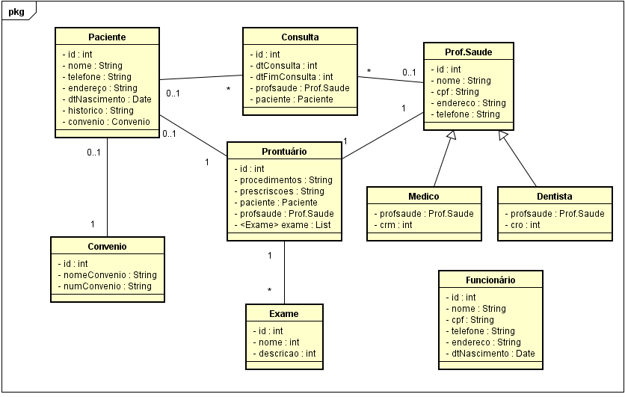

# **4.5 – Modelo Conceitual de Dados**

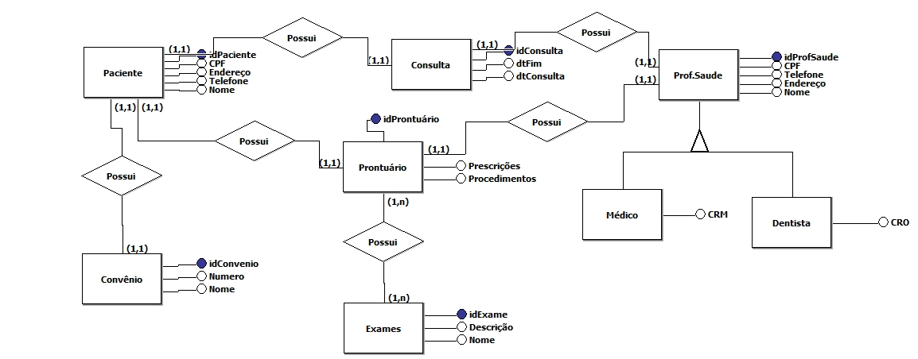

Modelo Entidade Relacionamento (MER) – Modelo Lógico

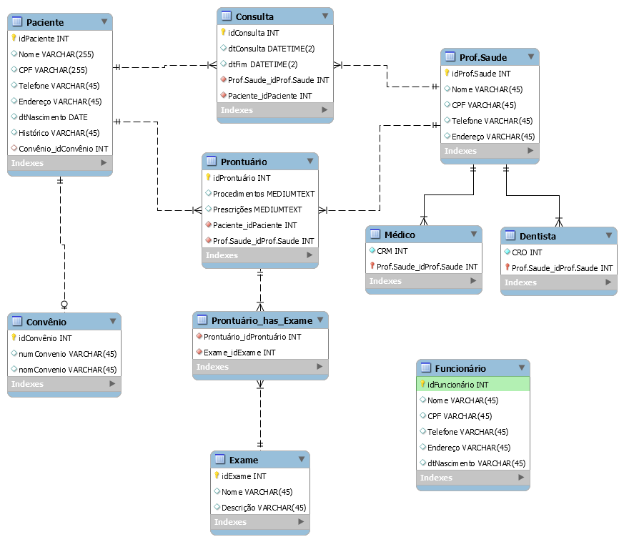

# **5 – Conclusões**

Esse trabalho apresenta a proposta de desenvolvimento de um software gerenciador de clínica médico, tendo como norte as necessidades da clínica citada (Clínica Y) onde todos seus registros são feitos em papel, o que é um claro atraso e retrocesso para uma empresa no mundo pós-revolução tecnológica.

Nos dias de hoje toda empresa precisa ser informatizada, pois os benefícios são imensos, desde a maior confiabilidade, facilidade de acesso, segurança e preservação de seus dados. Como vemos na história contemporânea toda empresa que de sucesso antigamente que não se informatizou hoje não está em boas condições ou até deixou de existir.

A Clínica Y apresenta diversos problemas no quesito cadastro e mantimento de dados de pacientes e seus prontuários onde o sistema proposto visa corrigir essas deficiências da mesma.

Com o desenvolvimento deste projeto pode-se aprender como se configura um ambiente de desenvolvimento de software, como se controla suas versões, as mudanças e a auditoria das configurações.

Em relação à computação nas nuvens, observou-se a tendência de utilização, dado suas vantagens econômicas, reduzindo o custo de infra-estrutura. Os usuários necessitam apenas ter em suas máquinas um sistema operacional, um navegador e acesso à Internet. Todos os recursos e processamentos computacionais estão disponíveis na Internet. Assim, as máquinas dos usuários não necessitam ter altos recursos computacionais, diminuindo assim o custo na aquisição de máquinas por parte destes usuários.

Para o desenvolvimento do ciclo de vida de desenvolvimento de software, foi realizado o levantamento de requisitos funcionais através do diagrama de caso de uso da UML, foi realizada a estrutura analítica de projeto, e ainda a utilização de história de usuários.

Como trabalho futuro, pretende-se criar uma interface gráfica via web com acesso a banco de dados para que os usuários listados nos diagramas de casos de uso, possam acessar o prontuário eletrônico do paciente (PEP).

# **6 – Referências Bibliográficas**

BOOCH, GRADY; RUMBAUGH, JAMES, JACOBSON, IVAR. UML, GUIA DO USUÁRIO. 7ª TIRAGEM. RIO DE JANEIRO: CAMPUS, 2000.

PRESSMAN, ROGER S. ENGENHARIA DE SOFTWARE.6ED. SÃO PAULO: MCGRAW-HILL, 2006.

Weaver, Patrick. A BRIEF HISTORY OF SCHEDULING - BACK TO THE FUTURE ,2006

Disponível em:

<http://www.mosaicprojects.com.au/PDF_Papers/P042_History%20of%20Scheduing.pdf/>. Acesso em: 25 de maio de 2016.

BALCAO, Yolanda Ferreira. ORGANOGRAMA: REPRESENTAÇÃO GRÁFICA DA ESTRUTURA. REV. ADM. EMPRES., São Paulo, v. 5, n. 17, p. 107-125, Dec. 1965 . Disponível em: <http://www.scielo.br/scielo.php?script=sci_arttext&pid=S0034-75901965000400003&lng=en&nrm=iso>

Acesso em: 25  maio de   2016.  http://dx.doi.org/10.1590/S0034-75901965000400003.